Dodatečné informace k zadávací dokumentaci č. 4

Obec Hazlov
Hazlov 31, 351 32 Hazlov

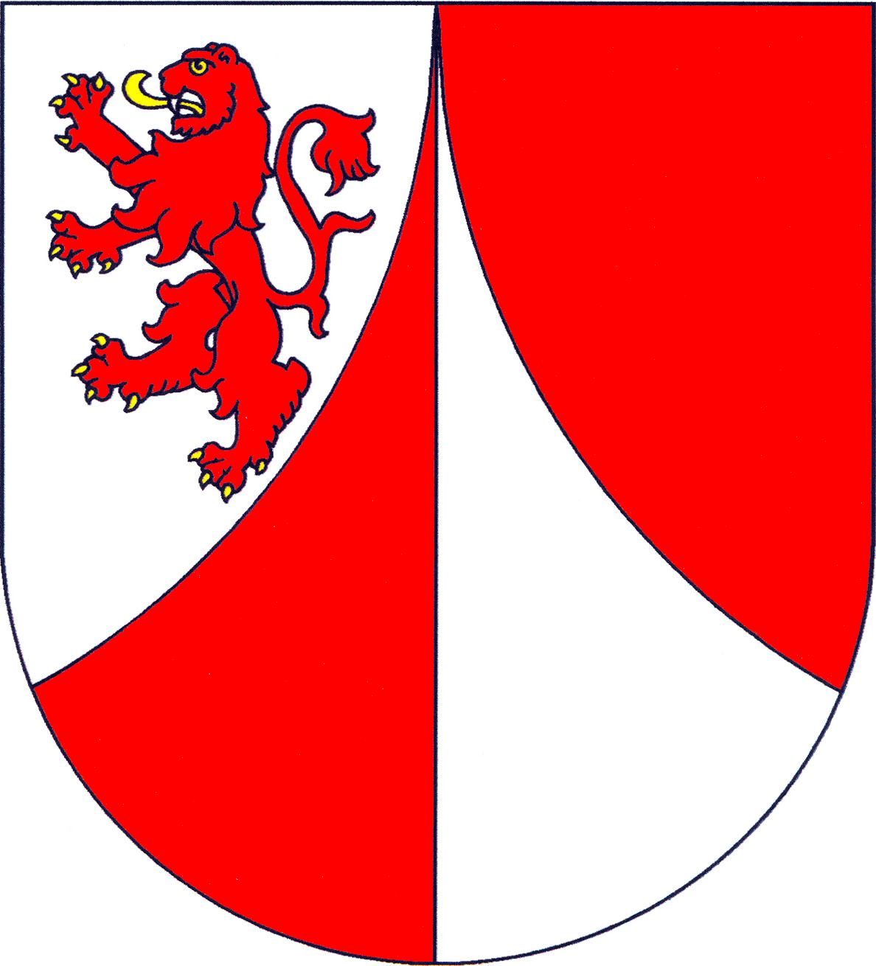

tímto poskytuje

DODATEČNÉ INFORMACE

k veřejné zakázce malého rozsahu na stavební práce
zadávanou mimo režim zákona č. 137/2006 Sb., o veřejných zakázkách, ve znění pozdějších předpisů (dále jen „zákon“)
a v souladu s Pokyny pro zadávání zakázek v rámci Regionálního operačního programu NUTS II Severozápad pro období 2007-2013

„Víceúčelové hřiště v parku - Hazlov“

Tyto dodatečné informace budou zaslány všem dodavatelům, kteří požádali o poskytnutí zadávací dokumentace nebo kterým byla zadávací dokumentace poskytnuta a dále budou uveřejněny na profilu zadavatele. Z povahy dodatečných informací viz. níže, bude zadavatel prodlužovat termín pro podání nabídek.
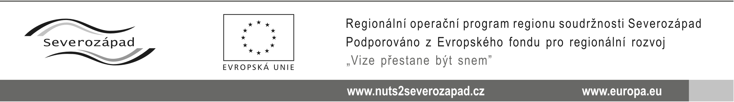

Dodatečné informace č. 4:

Dne 06.10.2014 zadavatel obdržel následující dotaz k zadávací dokumentaci, a to:

Dotaz č. 1
Dobrý den,

V souvislosti s vyhlášením výběrového řízení na výše zmíněnou veřejnou zakázku, Vám zasílám tento dotaz:

1/ Ve výkresu C3_architekt.pdf, je v tabulce „legenda ploch“ uvedeno že multifunkční hřiště má mít barvu vnitřní plochy žlutou (968m2). Ve vedlejší tabulce je uvedeno, že má mít barvu zelenou (968m2).
V technické zprávě D_TZ_1.pdf na straně 1 je uvedeno, že barva hřiště má být žlutá (968m2). Následně na straně 2, je uvedeno, že hrací plochy mají být odlišeny na červenou, tmavě modrou, modrou a béžovou. Jaká barevnost tedy platí?

Odpověď k dotazu č. 1
Hřiště bude jednotně žluté a barevné bude pouze lajnování.

Změna lhůty pro podání nabídek:
Zadavatel prodlužuje lhůtu pro podání nabídek do 15.10.2014 do 14:00.

Ostatní požadavky zadavatele na zpracování nabídky uvedené ve Výzvě k podání nabídek a zadávací dokumentaci, zůstávají beze změny.

V Hazlově, dne 07.10.2014.

Lenka D V O Ř Á K O V Á, v. r.
starostka města, (za zadavatele)

